Link ao meu repositorio en GitHub:

https://github.com/a22fatimasb/dwcc/tree/main/Tarefa_DWCC03/Window/js

Versión JavaScript para Window
<!DOCTYPE html>
<html lang="en">
<head>
<meta charset="UTF-8" />
<title>Exercicio Window con JavaScript</title>
</head>
<body>
<h1>XanelaPrincipal</h1>
<button onclick="pedirPermisoAoUsuario()">Abrir Xanela Remota</button>
<button onclick="pecharVentaSecundaria()">Pechar Xanela Remota</button>
<button onclick="aumentarTamanoVenta()">Aumentar Tamaño de Xanela</button>
<button onclick="redimensionarVenta()">Redimensionar Xanela</button>
<button onclick="desprazarVentaSecundaria()">Desprazar Xanela</button>

<script type="text/javascript">
// Declaramos a variable ventaSecundaria
let ventaSecundaria;

// Pide permiso ao usuario e, só se acepta, abre a nova ventá.
function pedirPermisoAoUsuario() {
const permisoUsuario = prompt(
"¿Acepta que se abra unha xanela nova? Pulse 's' para si e 'n' para non."
);

if (permisoUsuario === "s") {
abrirVentaSecundaria();
} else {
alert("O usuario non deu permiso para abrir a nova xanela.");
}
}

// Función para desprazar xanela secundaria
function desprazarVentaSecundaria() {
if (ventaSecundaria && !ventaSecundaria.closed) {
// Utiliza os métodos moveBy e moveTo
ventaSecundaria.moveBy(50, 50);
// Asegura que a ventá secundaria quede visible despois de cada operación
ventaSecundaria.focus();
} else {
alert("A xanela secundaria está pechada.");
}
}
// Función para pechar a xanela secundaria
function pecharVentaSecundaria() {
if (ventaSecundaria && !ventaSecundaria.closed) {
ventaSecundaria.close();
} else {
alert("A xanela secundaria xa está pechada.");
}
}

// Función que aumenta o tamaño da ventá 50 píxeles de alto e 50 de ancho
function aumentarTamanoVenta() {
if (ventaSecundaria && !ventaSecundaria.closed) {
ventaSecundaria.resizeBy(50, 50);

// Asegura que a ventá secundaria quede visible despois de cada operación
ventaSecundaria.focus();
} else {
alert("A xanela secundaria está pechada.");
}
}

// Función que redimensiona a ventá a 500 píxeles de alto por 500 de ancho
function redimensionarVenta() {
if (ventaSecundaria && !ventaSecundaria.closed) {
ventaSecundaria.resizeTo(500, 500);

// Asegura que a ventá secundaria quede visible despois de cada operación
ventaSecundaria.focus();
} else {
alert("A xanela secundaria está pechada.");
}
}

// Abre a nova xanela coas propiedades especificadas.
function abrirVentaSecundaria() {
// A xanela deberá ter as seguintes propiedades: sen barras de ferramentas nin menú. Terá 300px de ancho x 300px de alto e se colocará a 400px x 400px.
ventaSecundaria = window.open(
"",
"_blank",
"width=300, height=300, top=400, left=400, toolbar=no, menubar=no"
);

if (ventaSecundaria) {
// Crear un ficheiro HTML
ventaSecundaria.document.write(`
<h3>Exemplo de Xanela nova</h3>
<p>URL: ${window.location.href}</p>
<p>Protocolo: ${window.location.protocol}</p>
<p>Navegador: ${navigator.userAgent}</p>
<p>Java está dispoñible: ${
navigator.javaEnabled() ? "Sí" : "Non"
}</p>

`);
// Asegura que a ventá secundaria quede visible despois de cada operación
ventaSecundaria.focus();
} else {
// Controlar que a xanela está aberta, no caso de que fose pechada amosar unha mensaxe de erro.
alert("Non se puido abrir a xanela secundaria.");
}
}
</script>
</body>
</html>

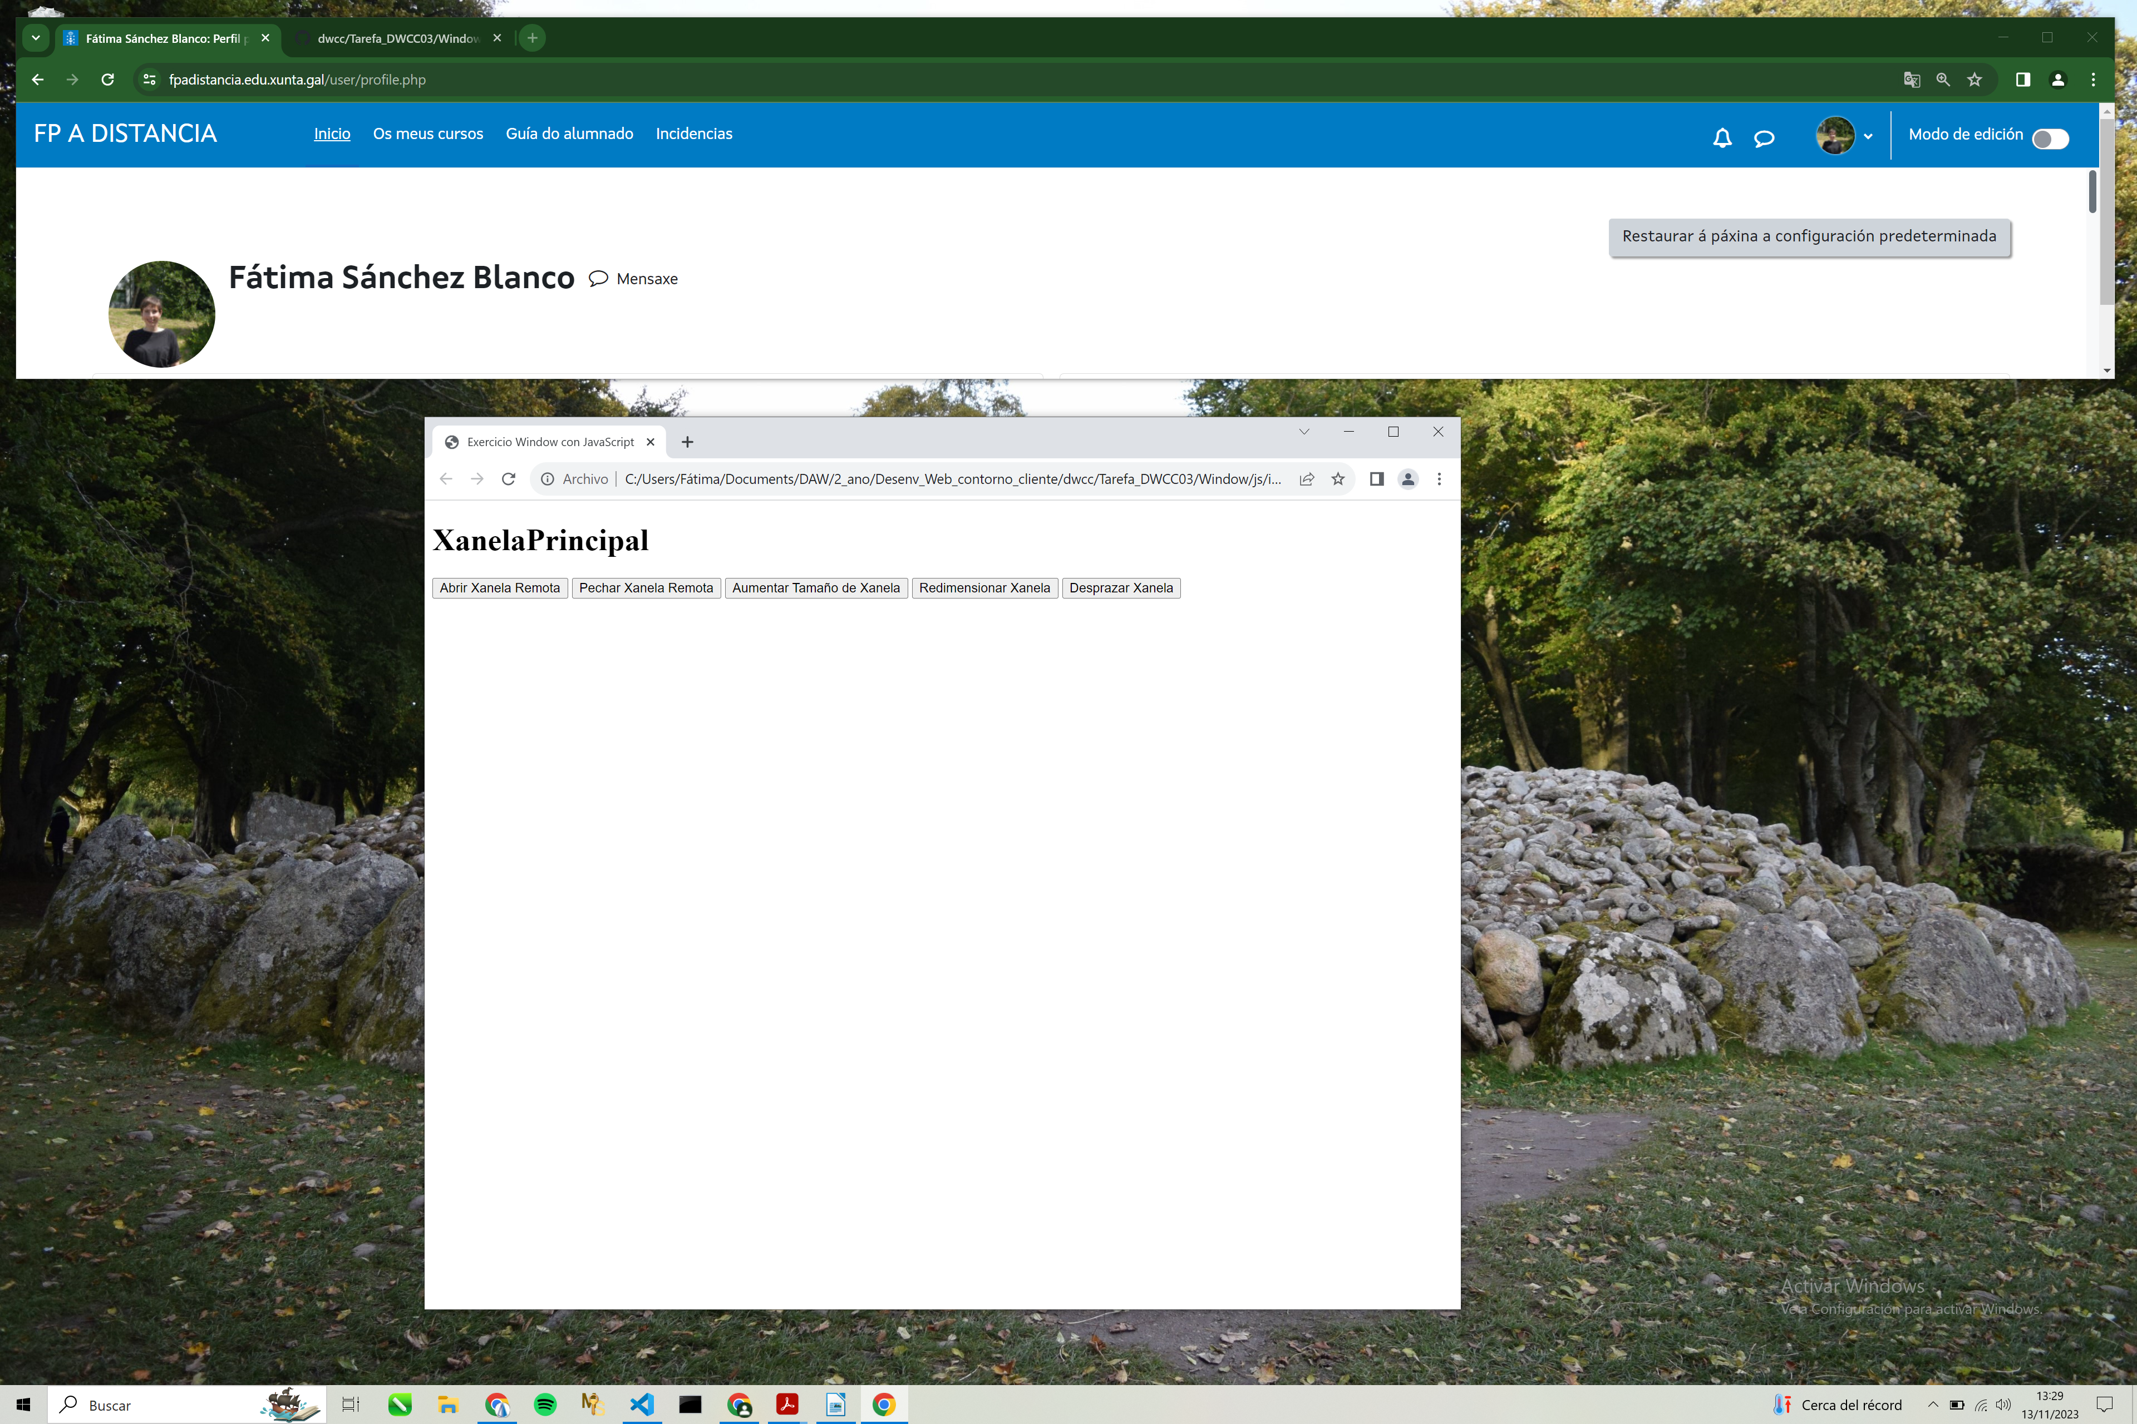
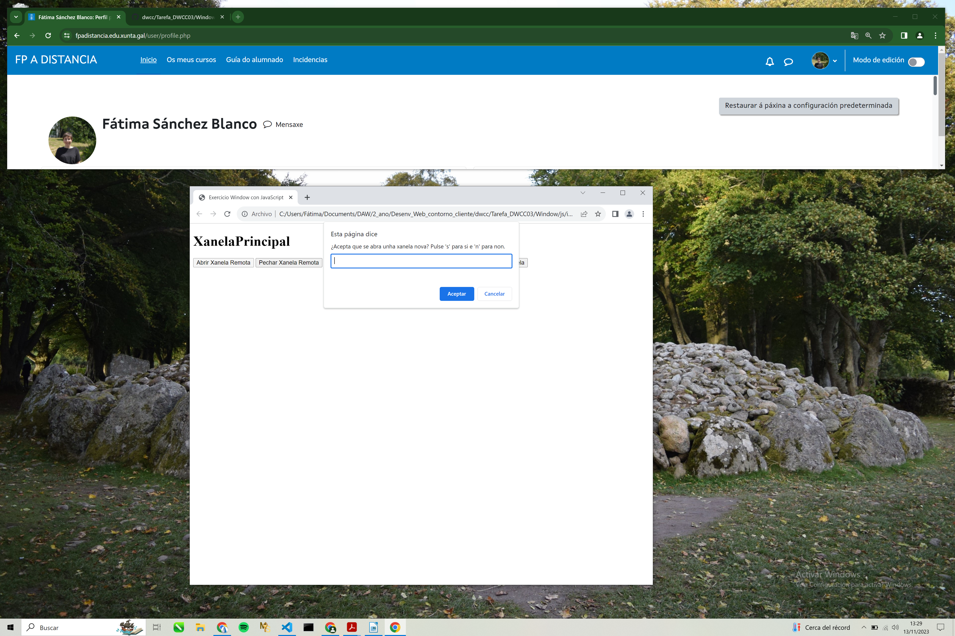

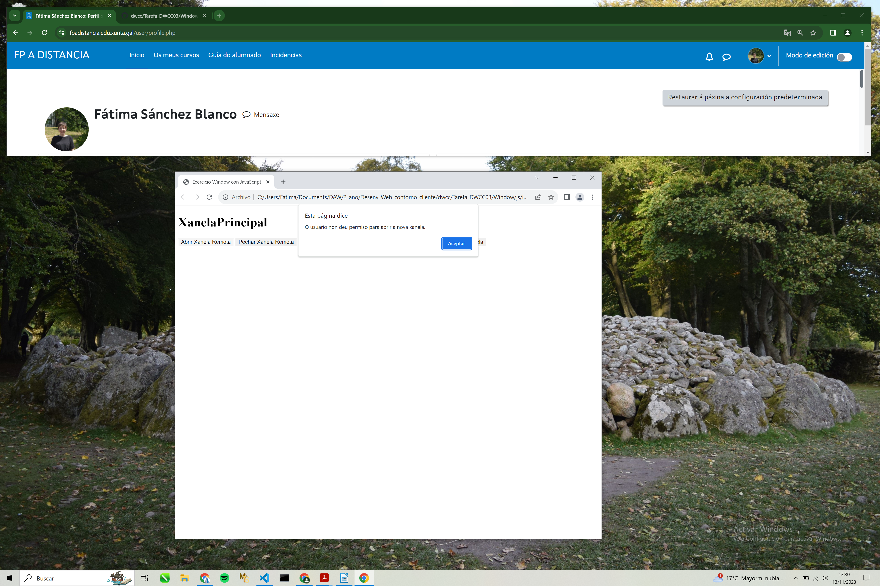
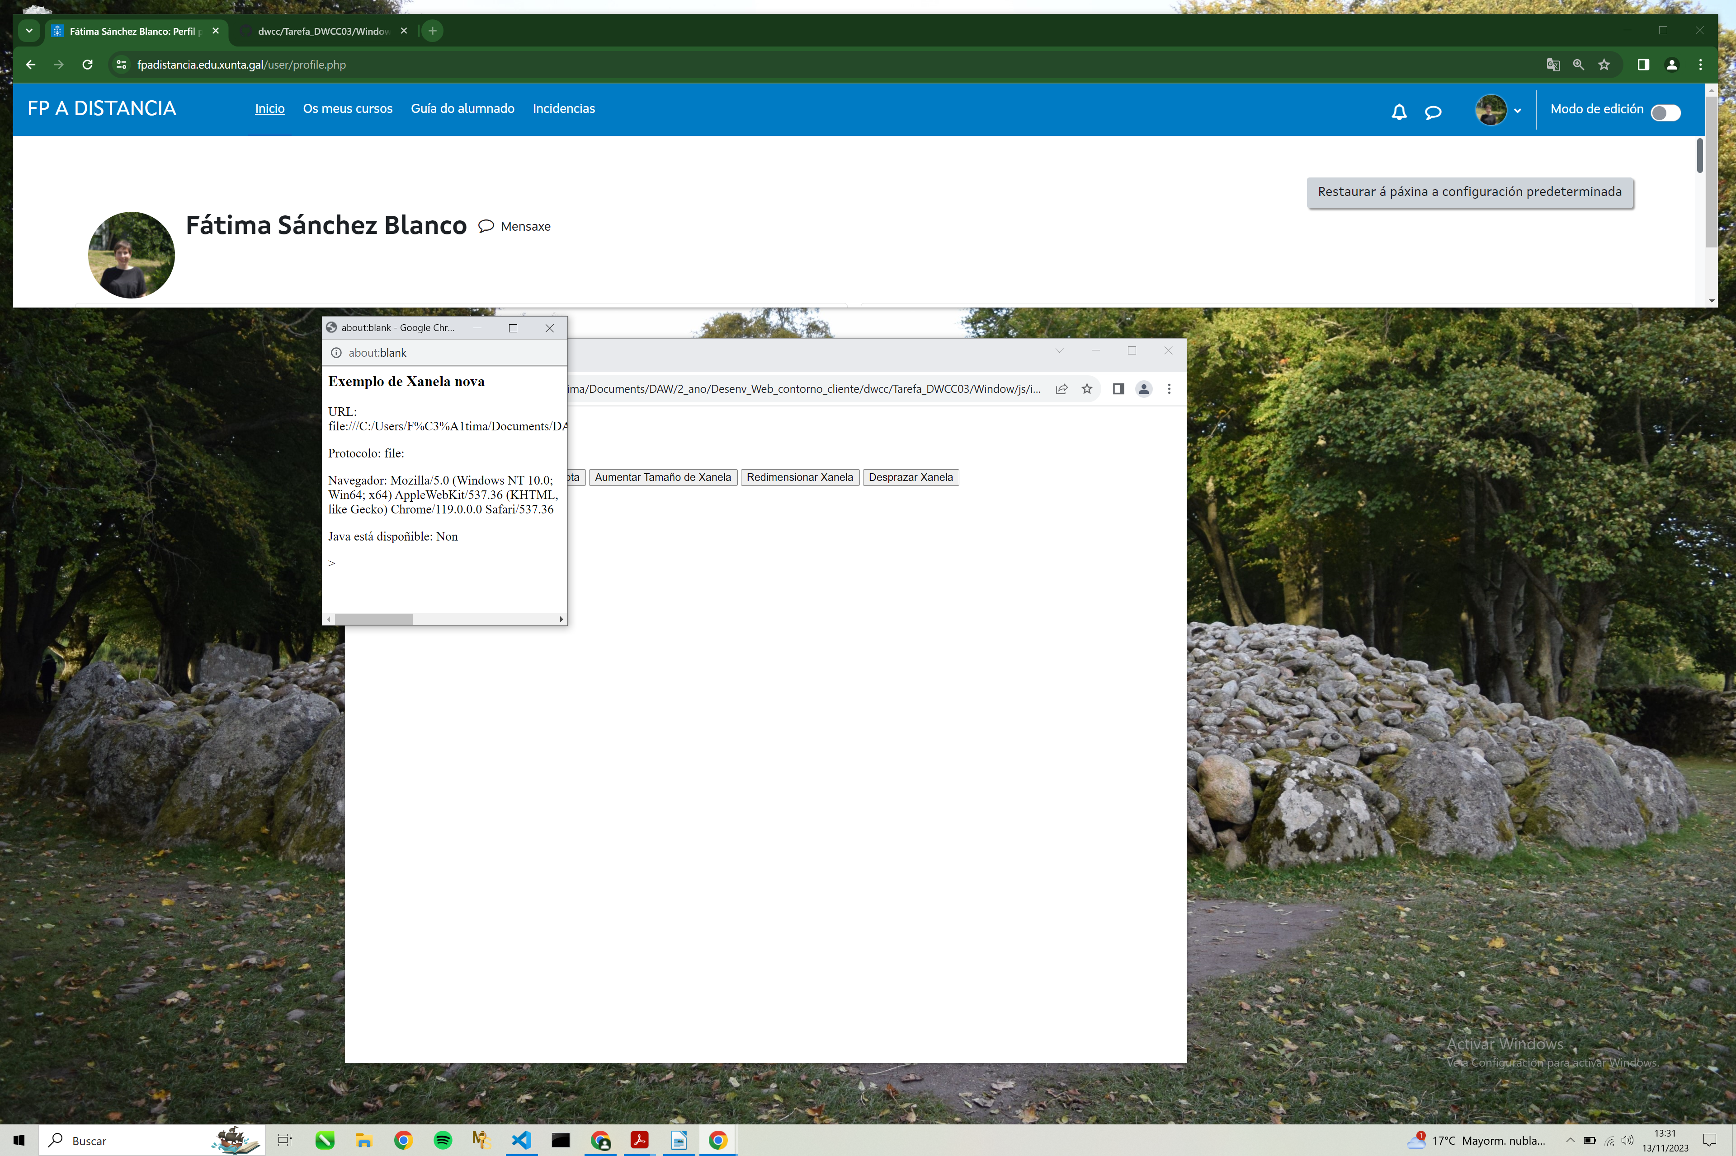
d


